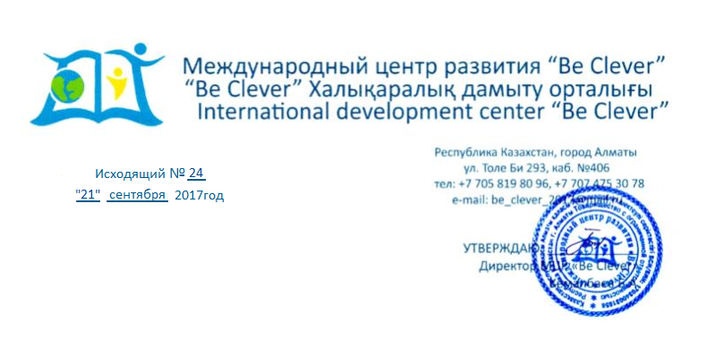 ПОЛОЖЕНИЕ
о I Республиканском творческом конкурсе
«Будущее - в руках Учителей!»
посвещенный ко дню учителей.

1.Цель и задачи конкурса
- Целью конкурса является расширение представления об общественной важности и престиже педагогической профессии;
- Задачи конкурса:
- организация досуга обучающихся в свободное от учебы время;
- выявление и поддержка одаренных и талантливых учащихся;
- стимулирование творческой активности преподавателей;
- повышение уровня мотивации педагогов в использовании передовых технологий в учебно-воспитательном процессе.

2.Сроки и порядок проведения конкурса
- Конкурсные работы принимаются с 21.09.2017 года до 30.10.2017 года по электронной почте: be_clever_2017@mail.ru;
- Итоги конкурса, дипломы победителей и сертификаты участников будет отправлено на электронную почту с 31.10.2017года по 06.11.2017 года;
- Для участия в конкурсе необходимо внести взнос:
Для учеников и студентов – 1 500 тенге;
Для педагогов – 2 500 тенге.
- Оплата производится в любых отделениях банка;
- Для участия в конкурсе необходимо направить следующие документы на электронную почту be_clever_2017@mail.ru:
1) Заявку по форме согласно приложению №1 или положению №2;
2) Сканированный документ (квитанцию или платежное поручение) об оплате;
3) Работу, участвующую в конкурсе.

3. Участники конкурса
- Конкурс проводится по следующим возрастным категориям:
- Первая возрастная категория: 6 – 8
- Вторая возрастная категория: 9 – 11 лет;
- Третья возрастная категория: 12 – 14 лет;

- Четвертая возрастная категория: 15 – 18 лет
- Пятая категория: Старше 18 лет (студенты колледжа и ВУЗов)
- Шестая возрастная категория: педагогические работники (без ограничения в возрасте или в трудовом стаже).
- Групповые работы не принимаются.

4. Номинации конкурса
- Изобразительное творчество;
- Декоративно-прикладное творчество;
- Литературное творчество;
- Сценарий внеклассных мероприятий.

5. Критерии оценования и требования к работам конкурса
- Общие критерия оценивание:
- оригинальность работы;
- полнота раскрытия темы;
- актуальность и новизна материалов;
- сответствие работы заявленной теме и выбранной номинации
- Требования к работам по номинации:
- «Изобразительное творчество» - принимаются работы, выполненные на бумаге (картоне) в формате А3, А4. Рисунки могут быть выполнены в любой технике (тушь, масло, гуашь, акварель, пастель, цветные карандаши, фломастер, карандаш, мелки, компьютерная графика, смешанные техники и т. д.). Представленные работы должны иметь надпись, на которой указываются данные: фамилия, имя автора, название и номер образовательного учреждения, класс, возраст автора. Участники должны предоставить отсканированный или сфотографированный рисунок хорошего качества в формате JPG или JPEG;
- «Декоративно-прикладное творчество» - принимаются работы (поделки, аппликация, лепка, шитье, вышивка, батик, бисероплетение, скрапбукинг, скрэпбукинг, резьба и т. д.), выполненные в любой технике и из любого материала. Представленные работы должны иметь надпись, на которой указываются данные: фамилия, имя автора, название и номер образовательного учреждения, класс, возраст автора;
- «Литературное творчество» - принимаются эссе, сочинение, посвящение, стихотворение. Конкурсная работа выполняется на русском, казахском и на английском (с переводом) языке. Объем работы должен не превышать одного листа формата А4, в текстовом редакторе Microsoft Word, межстрочный интервал 1,5; шрифт – Тimes New Roman, размер шрифта – 14, границы – 2 см. Абзацы в тексте начинают отступом равным 15 мм.
При оценке конкурсных работ будет учитываться:
- грамотность;
- возрастное соответствие;
- чёткость авторской идеи и позиции;
- стилевое единство и выразительность речи;
- содержание и самостоятельность работы.
- «Сценарий внеклассных мероприятий» - принимаются разработки внеклассных мероприятий, игр, викторин, классных часов, уроков, тематических занятий. Принять участие может любой ученый, педагог вуза, колледжа, педагог-исследователь, педагог школ, гимназий, лицеев, домов творчества, клубов, организатор внеклассных мероприятий, студент педагогического вуза или колледж, воспитатель, психолог, библиотекарь и прочие категории педагогических работников. Сценарий выполняется на русском, казахском и на английском (с переводом) языке. Объем работы от 3 до 10 страниц формата А4, в текстовом редакторе Microsoft Word, межстрочный интервал 1,5; шрифт – Тimes New Roman, размер шрифта – 14, границы – 2 см. Абзацы - 15 мм.
При оценке конкурсных работ будет учитываться:
- грамотность и содержательность;
- качество графики и цветовой гаммы ресурса;
- качество аудио и видеорядов;

- Последовательность и логичность изложения;
- культура стилистики и авторское изложение текста.

6. Подведение итогов конкурса и награждение победителей
- По итогам конкурса жюри определяют победителей.
- Победители конкурса награждаются дипломами I, II, III степеней.
- Конкурсанты, не вошедшие число победителей, получают сертификаты.
- Педагог подготовившие победителей получат грамоту педагога – наставника.

Контактная информация:
Международный центр развития «Be Clever»
Республика Казахстан, город Алматы, ул. Толе би 293, каб. №406
сот.: 8 778-136-62-52, 8 705-819-80-96, 8 707-475-30-78.

Расчетный счет организатора:
ТОО «Международный центр развития «Be Clever»
ИИК: KZ8577420KZ220317AV1
БИК: LARIKZKA
БИН: 170340031856
КБЕ: 17
КНП: 861
AO « AsiaCreditBank (Азия Кредит Банк)» в г.Алматы

Приложение № 1 Форма заявок
(для учеников и студентов)
Директору Б.А.Кемалбаеву
Д
от __________________________

Заявка на участие в Республиканском творческом конкурсе
«Будущее – в руках Учителей!»

№ | Ф.И.О.  участника | Возраст | Названия работы, выбранная номинация | Наименование и адрес учреждения | Ф.И.О.  руководителя | Тел., e-mail руководителя
1
2
3
______ ______ ______ ______ ______ ______ ______ ______ ______ ______
Приложение № 2 Форма заявок
(для педагогов)
Директору Б.А.Кемалбаеву
Д
от __________________________

Заявка на участие в Республиканском творческом конкурсе
«Будущее – в руках Учителей!»

№ | Ф.И.О.  участника | Должность, стаж работы | Названия работы, выбранная номинация | Наименование и адрес учреждения | Тел.,  e-mail  участника
1
2
3

